- 样式初始化
- 样式：就是我们说的css样式
初始化：去掉浏览器默认的属性样式
样式初始化：让所有样式都归于没有的状态
- 方式：
- *{margin：0；padding：0；}
*是通配符，能够除去所有标签的margin和padding
但是，当网站太大的时候不建议使用，会加大网站的运行负载。
- 针对具体标签去掉默认样式
常见的标签默认样式：
Body：margin：8px；
H，p 有默认的外边距
a有默认的下划线
ul ol有默认小圆点/数字和内外边距（上下内边距，左外边距）
img默认有边框（低版本IE才有）
- 使用建议：
在使用的时候，有什么默认样式，就去掉什么，不用通配符，减少浏览器负担。
- 元素类型
- 块元素
- 独占一行（没有宽的属性值）
- 默认宽度：100%
- 支持宽高设置
- 支持外边距
- 支持margin：auto；
- 块元素能够包裹任何元素，以竖排显示
- 特殊的块元素：p
不能包裹块元素，但是可以包裹内联元素
- 内联元素
- 和其他的内联元素同处一行
- 不支持宽高
- 无默认大小，由内容撑开
- 支持左右外边距，不支持上下外边距
- 内边距只对自身有影响，并且加了内边距之后会无视块元素。
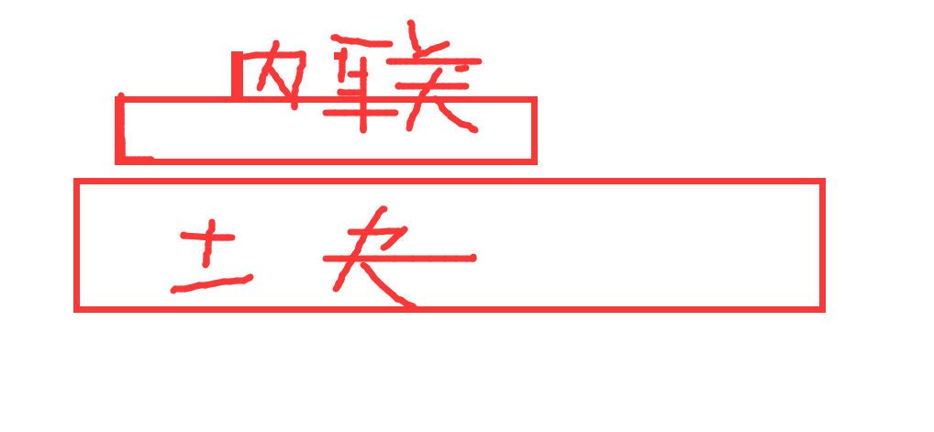
加了内边距之后：
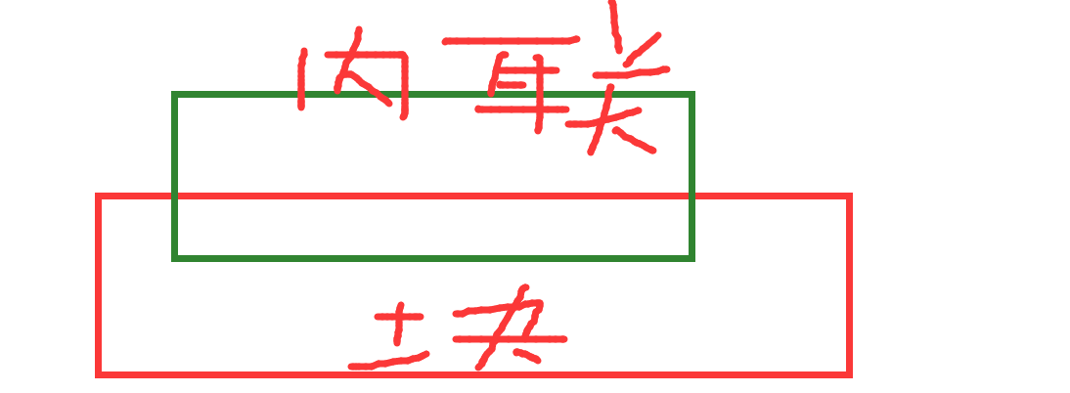
- 不支持margin：auto；
- 能包裹内联元素，不能包裹块元素，且以横排展示
- 常见的内联元素：a span b i em img input lable
注：img 和input部分支持块级元素特性：如宽高等。
- 元素类型转换
- 转换为内联元素：属性值为inline
Display:inline;
- 转换为块元素，属性值为block(同时也有显示之意，用以和none一起使用)
Display:block;
- 行内块：inline-block；
Display:inline-block;
inline-block同时具有行内元素和块元素的部分特征：
- 横排展示
- 支持宽高
- 没有宽高的时候内容撑开宽高
- 标签间隔被解析
- 文本属性
- 如何解决行内块的间隙
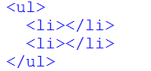以此无序列表为例
- 将代码合在一起写：
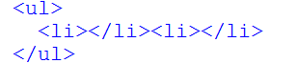
2）
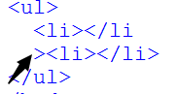
- 注释空格
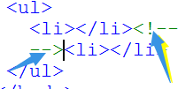
- 在li的父级元素里面加上属性：font-size：0；之后再在li中设置font-size为正常大小
- 隐藏属性值：none；
Display：none；
用于将含有该属性值的元素隐藏起来。
（经常与block一起使用）
在隐藏之后，该元素原来的位置腾出，后面的元素占据那个位置。
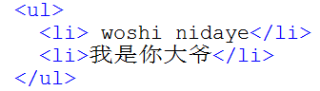结果是：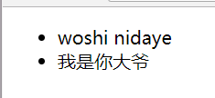
变换之后：
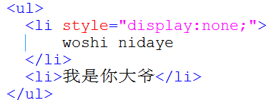结果是：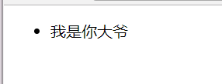
- 垂直外边距合并
- 父子级发生外边距合并
当一个元素包含在另一个元素里面，他们的上下外边距会合并，合并之后的外边距谁大显示谁的外边距（父子元素上边距重合）
同级元素：
两个同级元素未发生合并，当一个元素出现在另一个元素上面，一个元素的下外边距和另一个元素的上外边距发生合并，合并之后谁的外边距大显示谁的外边距
- 解决方法
- 父子级元素：
- 给父级元素加上border：相当于将子级元素禁锢在了父级元素中，那么发生的margin是相对于父级元素的上面一边。
- 给父级元素加上padding代替子级元素的margin
- Overflow：hidden（超出隐藏 了解）
- 绝对定位（了解）
- Display：inline-block；（了解）
- 同级元素
- 给第二个元素浮动
- 绝对定位（用于第二个盒子）

